Beth gallwn ni ei wneud am Newid yn yr Hinsawdd?
Ymarfer gwneud penderfyniadau

Dychmygwch eich bod wedi cael eich penodi i negodi ar ran Cymru yn y Gynhadledd Newid Hinsawdd ym Mharis.

Bydd angen i chi ysgrifennu adroddiad byr sy’n amlinellu’r materion sy’n effeithio ar Gymru, fel enghraifft o wlad ddatblygedig, a’r materion sy’n effeithio ar wledydd eraill sydd ar wahanol raddfeydd o ddatblygu, Raid i chi roi argymhellion ar gyfer beth dylen ni ei wneud yng Nghymru er mwyn helpu i frwydro yn erbyn newid yn yr hinsawdd:

- Ysgrifennwch ddarn i grynhoi’r cefndir i’r materion sy’n ymwneud â newid yn yr hinsawdd.

- Eglurwch beth yw canlyniadau newid yn yr hinsawdd:
  - Newidiadau yn y tymheredd
  - Newidiadau yn lefel y môr
  - Sychder

- Eglurwch beth yw prif achosion newid hinsawdd anthropogenig:
  - Allyriadau
  - Dalfeydd

- Eglurwch yr opsiynau ar gyfer brwydro yn erbyn newid yn yr hinsawdd:
  - Addasu
  - Trosglwyddo Technoleg
  - Lliniaru

- Eich penderfyniad:
  - Dywedwch beth dylen ni ei wneud yng Nghymru.
  - Rhowch gyfiawnhad i egluro pam rydych chi’n meddwl mai dyma’r peth gorau i’w wneud.
…………………………………………………..

- Defnyddiwch y pennawd Cyflwyniad cyn ateb y cwestiynau canlynol ar ffurf paragraff (nid ar wahân):
  - Beth yw tywydd?
  - Beth yw hinsawdd?
  - Beth yw newid yn yr hinsawdd?

- Defnyddiwch y dyfyniad hwn o’r cytundeb i’ch helpu chi i egluro pam roedd hi mor bwysig bod pob gwlad yn cytuno gyda’r cytundeb newydd.

“Cydnabod bod newid yn yr hinsawdd a allai fod yn fygythiad anwrthdroadwy i gymunedau dynol ac i’r blaned ac felly bod angen y cydweithrediad ehangaf posibl gan bob gwlad, a’u cyfranogiad mewn ymateb effeithiol a phriodol gyda golwg ar gyflymu’r lleihad yn yr allyriadau o nwyon tŷ gwydr byd eang”

- Disgrifiwch beth mae’r graff hwn yn ei ddangos drwy ateb y cwestiynau hyn:

  - Beth oedd lefel y carbon deuocsid ym 1960?
  - Beth oedd lefel y carbon deuocsid yn 2008?
  - Faint o newid sydd yn lefel y carbon deuocsid?
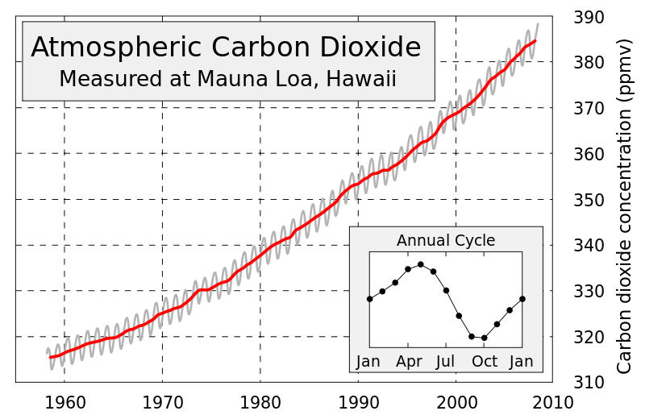
- Eglurwch sut mae eich gweithgareddau chi yn cynyddu’r carbon deuocsid sydd yn yr atmosffer.

 | Canran yr allyriadau byd-eang | Poblogaeth ym mis Rhagfyr 2015 (Pob^{th} y byd = 7,387,943,081)
China | 24% | 1,367,485,388
UDA | 12% | 321,368,864
Yr UE | 9% | 507,000,000
Brasil | 6% | 204,259,812
India | 6% | 1,251,695,584
Rwsia | 5% | 142,423,773
Japan | 3% | 126,919,659
Canada | 2% | 35,099,836
G^{th}.Dd. Congo | 1.5% | 79,375,136
Indonesia | 1.5% | 255,993,674
- Defnyddiwch wybodaeth o’r tabl er mwyn creu dau graff sy’n dangos:
  - Canran yr allyriadau o nwy tŷ gwydr o bob gwlad
  - Faint yw poblogaeth pob gwlad

- Defnyddiwch eich sgiliau rhifedd er mwyn gwneud y canlynol:
- Amcangyfrifwch a yw allyriadau gwledydd gwahanol yn unol â maint eu poblogaeth.
- Cymharwch allyriadau a phoblogaeth y canlynol:
  - China ac India
  - UDA a’r UE.

- Eglurwch y cysyniadau canlynol o safbwynt carbon deuocsid a methan:

  - Allyriadau

  - Dalfeydd

- Defnyddiwch y pennawd Opsiynau.

- Defnyddiwch enghreifftiau er mwyn eich helpu chi i egluro’r cysyniadau canlynol:

  - Trosglwyddo technoleg
  - Addasu
  - Lliniaru

- Pa wledydd fydd yn gorfod talu am hyn a pham?

- Faint o arian bydd rhaid talu bob blwyddyn ar y dechrau?

- Defnyddiwch y pennawd Penderfyniad.

- Beth gallen ni ei wneud yng Nghymru er mwyn ein helpu ein hunain gyda’r canlynol:

- Addasu
- Lliniaru
Meddyliwch am y cwestiynau o’r adnodd ar-lein.

- Beth gallen ni ei wneud yng Nghymru er mwyn ein helpu ein hunain i leihau allyriadau?

- Gan feddwl am heddiw yn benodol, beth gallech chi fod wedi’i wneud yn wahanol er mwyn lleihau allyriadau?

- Ysgrifennwch restr o argymhellion ar gyfer Llywodraeth Cymru er mwyn helpu i frwydro yn erbyn y newid yn yr hinsawdd.

Rhowch gyfiawnhad i egluro pam rydych chi’n meddwl mai dyma’r peth gorau i’w wneud.

